北京理工大学保卫处户籍室在线预约系统使用指南
- 登陆
在学校主页——选择“在校生”进入校内资源导航——选择校园服务中的“户政服务”
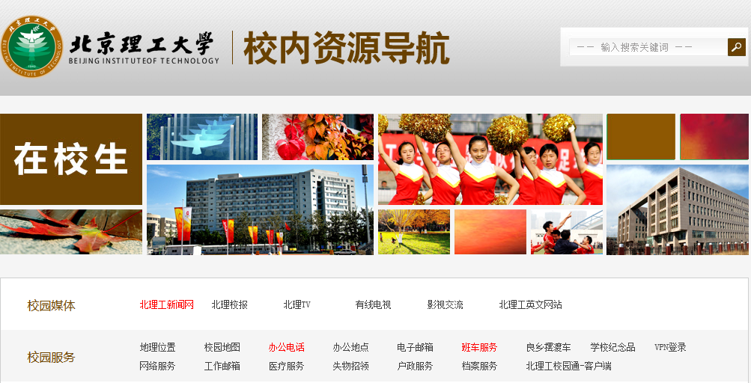

或直接键入http://10.1.169.2/yuyue/（仅限校内访问）
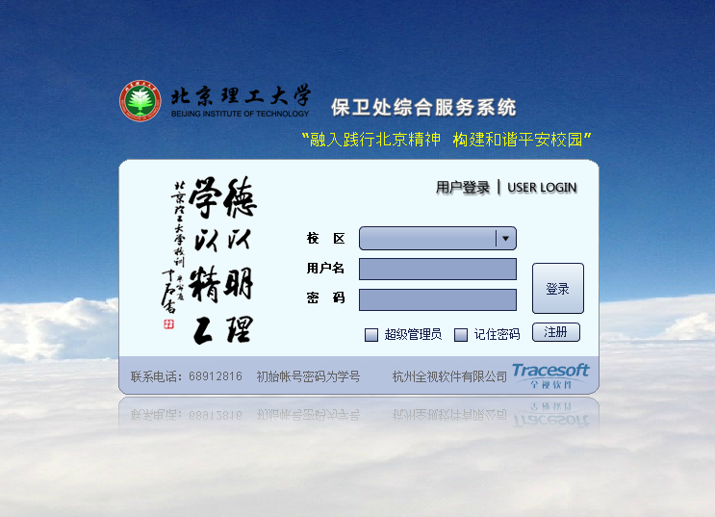

- 注册与登陆
首次使用本系统的同学需要进行注册，点击“注册”按钮，仔细填写所需信息。
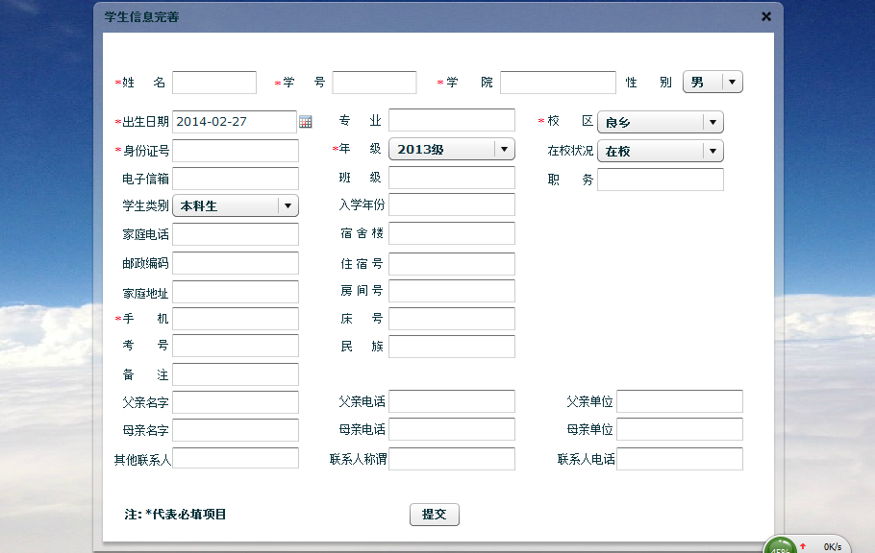
注册过的同学请使用本人学号登陆，密码与学号相同。
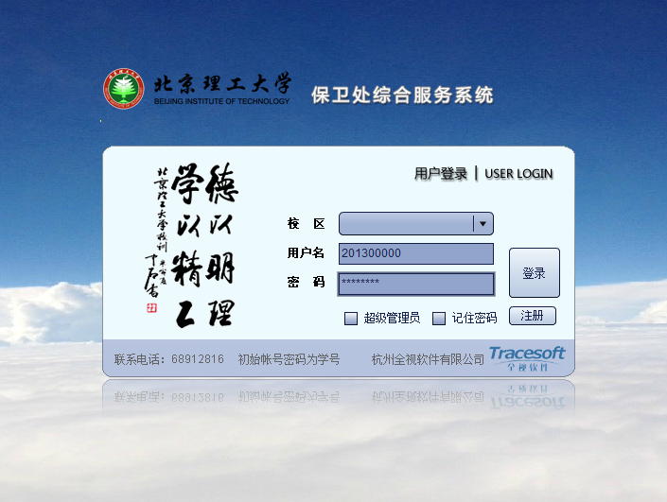
- 在线预约
在选择开始日期及结束日期后点击查询（良乡校区师生请选择每周三的日期），如仍有余量，再选择主要办理事项后点击预约按钮。
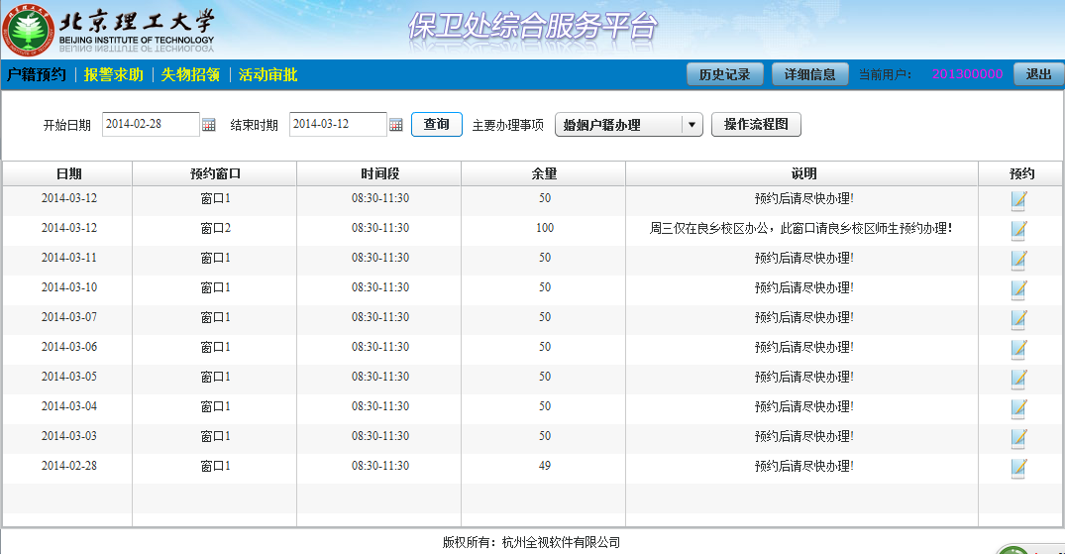

在弹出窗口中填写具体的借用原因，点击“提交”，提交成功后进入打印界面，如当时不能打印，可以历史记录中再进行查找此条记录并打印。
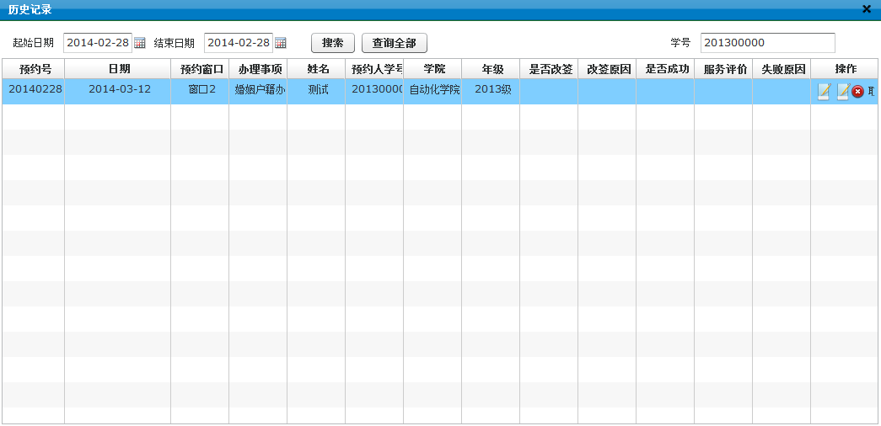
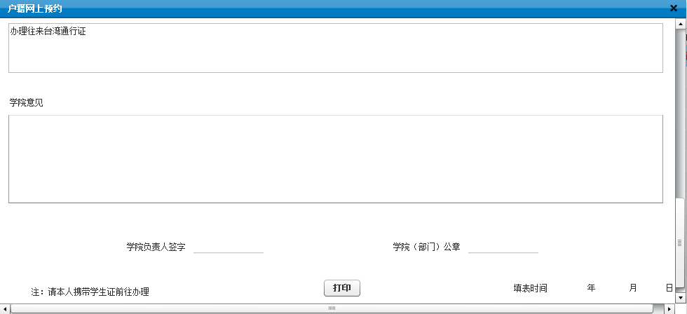

四、学院审核

打印后请交由学院负责人签字盖章，带着本人的学生正前往户籍室借用本人户口。

